**实验二 SQL数据查询**

XX班 100002000001 许愿

**【实验目的】**

能熟练地利用SQL查询语句进行单表数据查询和数据排序处理、利用SQL查询语句进行多表之间的数据联结查询、嵌套查询及组合查询等。

**【实验环境，主要仪器及软件】**

Windows 11, SQL Server 2022 + SQL Server Management Studio 20 / Navicat

**【实验内容】**

创建表格并使用SELECT语句完成所要求的查询。

**【实验步骤】**

1. **在实验用数据库exp2中创建实验所需的表，表内容如下：**

TEACHER表

|  |  |  |  |  |  |
| --- | --- | --- | --- | --- | --- |
| NO | NAME | SEX | BIRTHDAY | PROF | DEPART |
| 804 | 李城 | 男 | 12/02/58 | 副教授 | 计算机系 |
| 856 | 张旭 | 男 | 03/12/69 | 讲师 | 电子工程系 |
| 825 | 王萍 | 女 | 05/05/72 | 助教 | 计算机系 |
| 831 | 刘冰 | 女 | 08/14/77 | 助教 | 电子工程系 |
|  |  |  |  |  |  |

COURSES表

|  |  |  |
| --- | --- | --- |
| CNO | CNAME | TNO |
| 3-105 | 计算机导论 | 825 |
| 3-245 | 操作系统 | 804 |
| 6-166 | 数字电路 | 856 |
| 9-888 | 高等数学 | 856 |

SCORE表

|  |  |  |
| --- | --- | --- |
| NO | CNO | DEGREE |
| 103 | 3-245 | 86 |
| 105 | 3-245 | 75 |
| 109 | 3-245 | 68 |
| 101 | 3-105 | 92 |
| 107 | 3-105 | 88 |
| 109 | 3-105 | 76 |
| 108 | 3-105 | 78 |
| 101 | 6-166 | 85 |
| 107 | 6-166 | 79 |
| 108 | 6-166 | 81 |

STUDENTS表

|  |  |  |  |  |
| --- | --- | --- | --- | --- |
| NO | NAME | SEX | BIRTHDAY | CLASS |
| 108 | 曾华 | 男 | 09/01/77 | 95033 |
| 105 | 李明 | 男 | 10/02/75 | 95031 |
| 107 | 王利 | 女 | 01/23/76 | 95033 |
| 109 | 李军 | 男 | 02/20/76 | 95033 |
| 103 | 王芳 | 女 | 02/10/75 | 95031 |
| 101 | 陆君 | 男 | 06/03/74 | 95031 |

最终效果如图所示（粗略配置，供题目使用。由于此表无法满足所有查询要求，实验中部分需要单独配置表的查询会单独列出使用的表信息）：

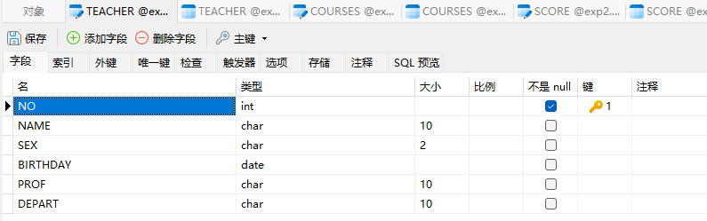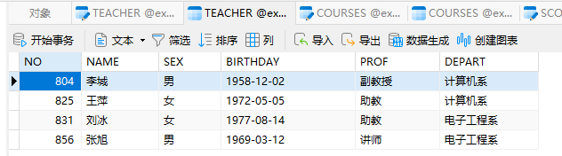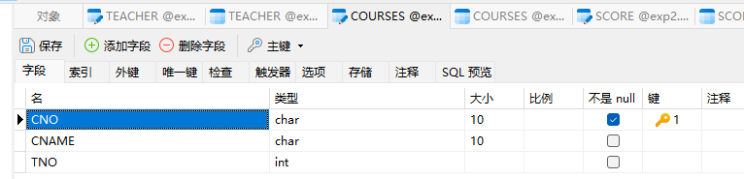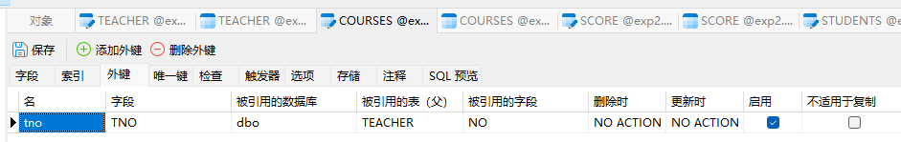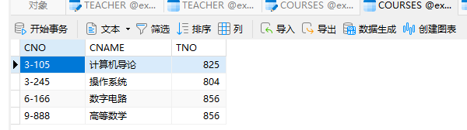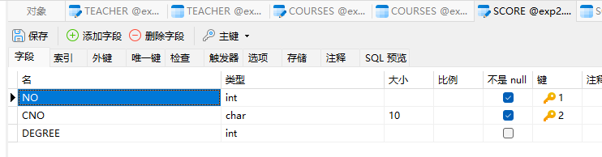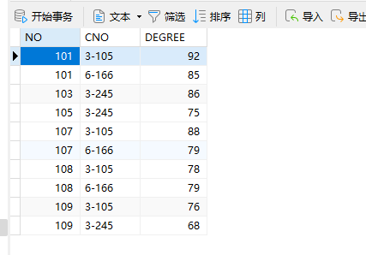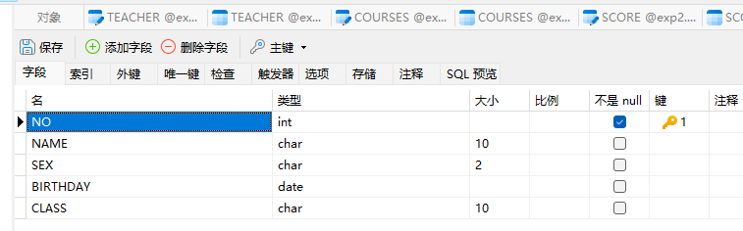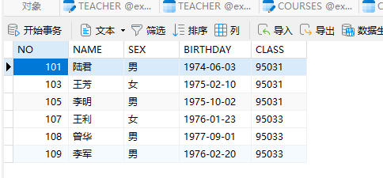

1. **完成查询**
2. 显示SCORE表中成绩在60到80之间的所有记录

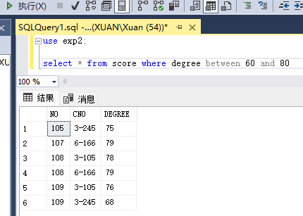

1. 显示SCORE表中成绩为85，86或88的记录

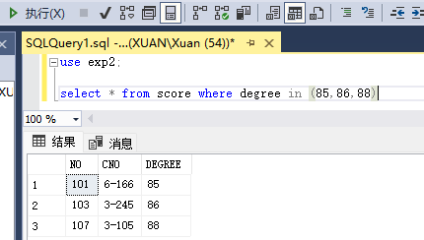

1. 显示“95031”班或性别为“女”的同学记录

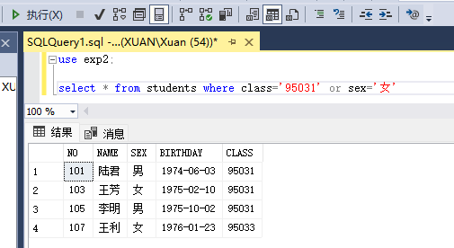

1. 以CLASS降序显示STUDENT表的所有记录

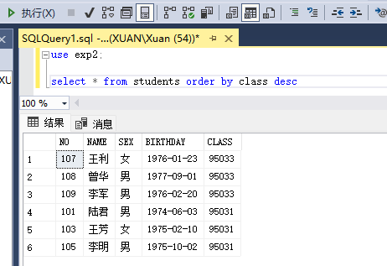

1. 显示SCORE 表中最高分的学生学号和课程号

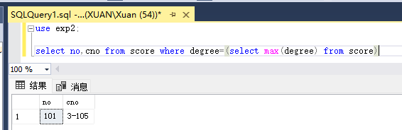

1. 显示3-105号课程的平均分

此处由于原列DEGREE的数值类型为INT，在计算均分时会自动转化导致所求的均分被取整。此处使用CAST()函数将分数转化为浮点数，由此得出83.5的精确均分。（若不进行转化，所求的均分为83）

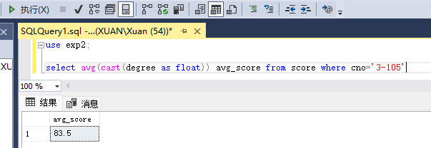

1. 显示SCORE表中至少有5名学生选修的并以3开头的课程号的平均分

（此处改变SCORE表的内容使有课程被5名学生选修，新增条目已选中）

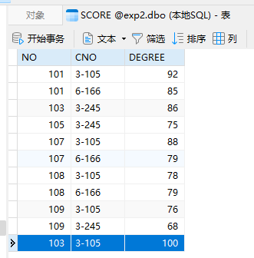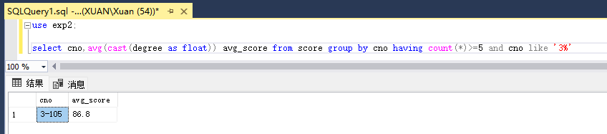

1. 显示最低分大于70，最高分小于90的NO列

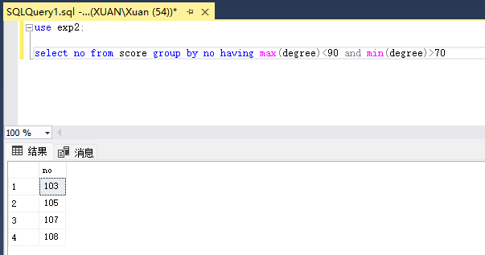

1. 显示所有同学的NAME，CNAME和DEGREE列

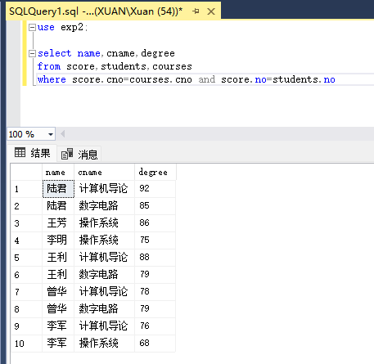

1. 显示95033班所选课程的平均分

* 此处产生歧义：是所有95033班学生所选课程的总平均分，还是所有95033班学生有选择的课程的均分？

所有95033班学生所选课程的总平均分

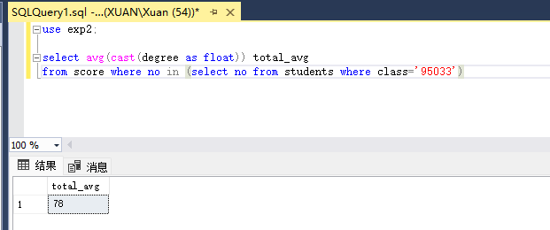

所有95033班学生有选择的课程的均分

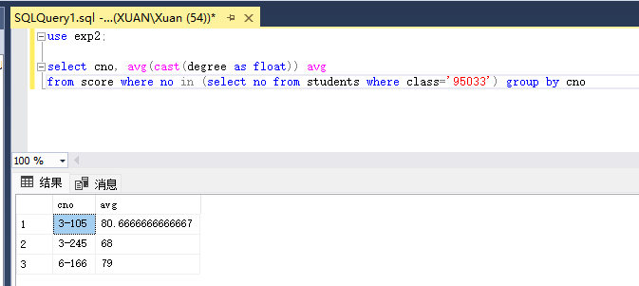

1. 显示选修3-105课程的成绩高于109号同学成绩的所有同学的记录

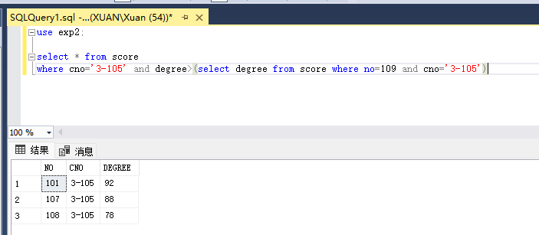

1. 显示SCORE中选学多门课程的同学中分数为非最高分成绩的记录（两种方法）

第一种方法（COUNT函数可以去除，因为排除掉了最高分即排除掉了最大值）

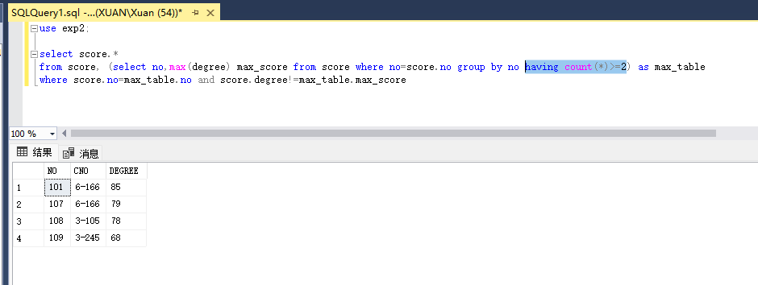

第二种方法

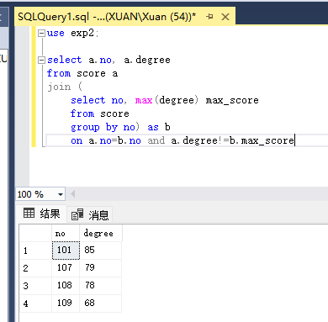

1. 查询同名同姓的学生学号和姓名

（此处改变STUDENTS表的内容使有学生同名，修改条目已选中）

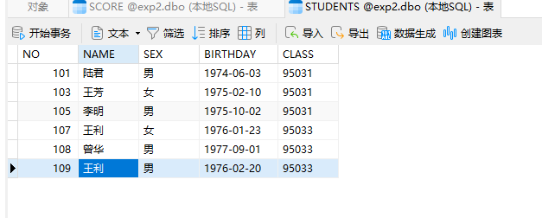

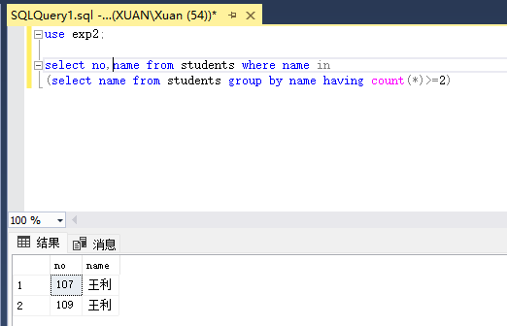

1. 显示“张旭”老师任课的学生成绩

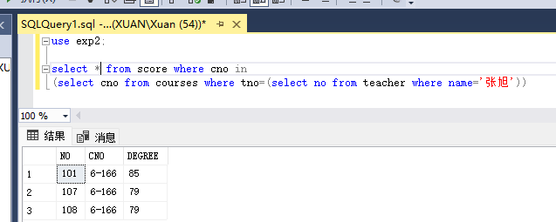

1. 显示选修某课程的同学人数多于5人的教师姓名

（此处改变SCORE表的内容使有课程被5名学生选修，新增条目已选中）

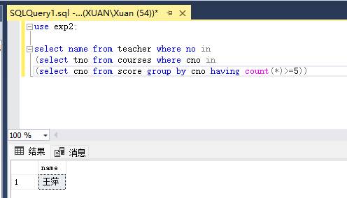

1. 列出95033班和95031班全体学生的记录

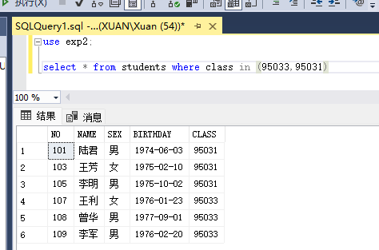

1. 列出“计算机系”教师所教课程的成绩表

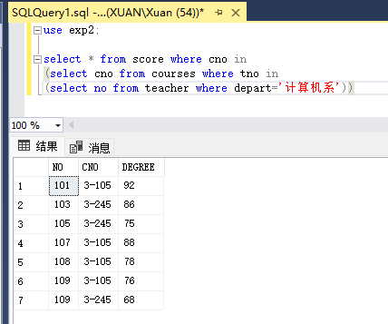

1. 列出“计算机系”与“电子工程系”不同职称的教师的NAME和PROF

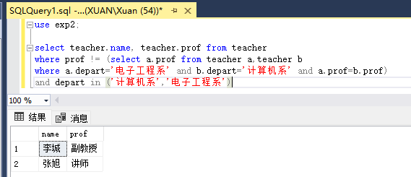

1. 列出编号为“3-105”课程且成绩至少高于选修编号为“3-245”的同学CNO、NO和DEGREE，并按DEGREE从高到低排序

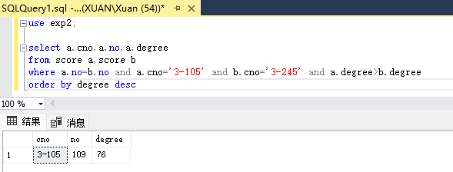

1. 列出所有教师和同学的NAME 、SEX 和BIRTHDAY

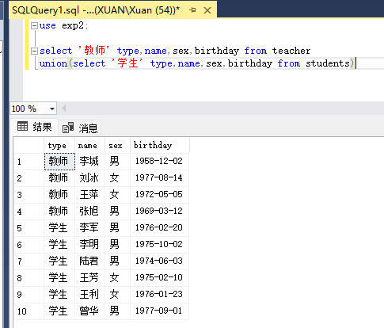

1. 显示所有任课老师的name 和depart

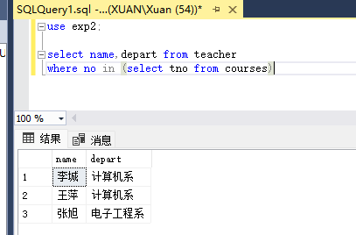

1. 显示所有未讲课的老师的name 和depart

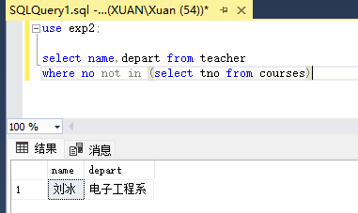

1. 查询选修所有课程的学生学号和姓名（两种方法）

（此处改变SCORE表的内容使有学生选修所有课程，新增条目已选中）

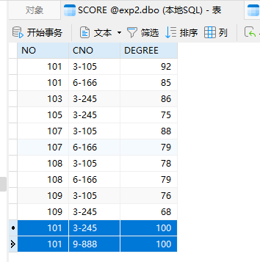

方法一

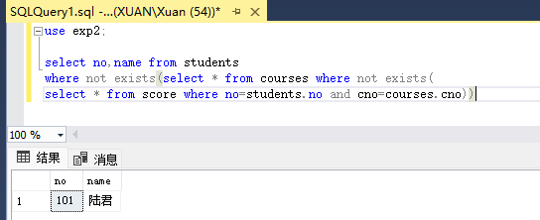

方法二

